**27.05.2022Г. № 63**

**РОССИЙСКАЯ ФЕДЕРАЦИЯ**

**ИРКУТСКАЯ ОБЛАСТЬ**

**ИРКУТСКИЙ РАЙОН**

**ГОЛОУСТНЕНСКОЕ СЕЛЬСКОЕ ПОСЕЛЕНИЕ**

**АДМИНИСТРАЦИЯ**

**ПОСТАНОВЛЕНИЕ**

**О ВНЕСЕНИИ ИЗМЕНЕНИЙ В ПОСТАНОВЛЕНИЕ АДМИНИСТРАЦИИ ОТ 17.04.2020 Г. № 71 «ОБ УТВЕРЖДЕНИИ РЕЕСТРА ПЛАНИРУЕМЫХ МЕСТ (ПЛОЩАДОК) НАКОПЛЕНИЯ ТВЕРДЫХ КОММУНАЛЬНЫХ ОТХОДОВ, РАСПОЛОЖЕННЫХ НА ТЕРРИТОРИИ ГОЛОУСТНЕНСКОГО МУНИЦИПАЛЬНОГО ОБРАЗОВАНИЯ»**

Руководствуясь Федеральным законом от 06.10.2003 № 131-ФЗ «Об общих принципах организации местного самоуправления в Российской Федерации», в соответствии с пунктом 4 статьи 13.4 Федерального закона от 24.06.1998 № 89-ФЗ «Об отходах производства и потребления», Правилами обустройства мест (площадок) накопления твердых коммунальных отходов и ведения их реестра, утверждённых постановлением Правительства Российской Федерации от 31.08.2018 № 1039, учитывая письма Роспотребнадзора от 24.10.2018 г. № 38-00-07/87-14720-2018, от 10.12.2018 г. № 38-00-07/87-16403-2018, от 28.04.2020 г. № 30, от 12.11.2021 г. № 60«О согласовании мест размещения контейнерных площадок», администрация Голоустненского муниципального образования

**ПОСТАНОВЛЯЕТ:**

1. Внести изменения в постановление администрации от 17.04.2020 г. № 71 «Об утверждении реестра планируемых мест (площадок) накопления твердых коммунальных отходов, расположенных на территории Голоустненского муниципального образования», а именно:

1.1 приложение № 1к постановлению читать в новой редакции.

1.2 приложение № 2 к постановлению читать в новой редакции.

2. Настоящее постановление опубликовать на официальном сайте Голоустненского муниципального образования в сети интернет и в журнале «Голоустненский вестник».

3. Контроль за исполнением настоящего постановления оставляю за собой.

И.о. Главы Голоустненского

муниципального образования

З.Д. Салманова

Приложение № 1

к постановлению администрации

Голоустненского муниципального образования

от 27.05.2022г. № 63

РЕЕСТР ПЛАНИРУЕМЫХ МЕСТ (ПЛОЩАДОК) НАКОПЛЕНИЯ ТКО НА ТЕРРИТОРИИ ГОЛОУСТНЕНСКОГО МУНИЦИПАЛЬНОГО ОБРАЗОВАНИЯ

|  |  |  |  |  |
| --- | --- | --- | --- | --- |
| № п/п | Данные о нахождении планируемых мест (площадок) накопления ТКО | Данные о технических характеристиках планируемых мест (площадок) накопления ТКО | Данные о собственниках планируемых мест (площадок) накопления ТКО | Данные об источниках образования ТКО |
| 1 | 2 | 3 | 4 | 5 |
| 1 | Иркутская область, Иркутский район, с. Малое Голоустное, недалеко от земельного участка по улице Горького, д.15 | Покрытие – бетон  Площадь –  13,0 кв.м.  количество контейнеров:  установлено - 0  запланировано – 5  объем одного контейнера - 0,75 куб.м  материал, из которого изготовлен контейнер – металл | Государственная собственность не разграничена | Жители с. Малое Голоустное |
| 2 | Иркутская область, Иркутский район, п. Большое Голоустное, через дорогу от земельного участка по ул. Свердлова, 2Б | Покрытие-бетон  Площадь-15,0 кв. м.  количество контейнеров:  установлено - 0  запланировано – 5  объем одного контейнера - 1,1 куб.м.  материал, из которого изготовлен контейнер – металл | Государственная собственность не разграничена | Жители п. Большое Голоустное |
| 3 | Иркутская область, Иркутский район, п. Большое Голоустное, около земельного участка по ул. Свердлова, 27-Б | Покрытие-бетон  Площадь-15,0 кв. м.  количество контейнеров:  установлено - 0  запланировано – 5  объем одного контейнера - 1,1 куб.м.  материал, из которого изготовлен контейнер – металл | Государственная собственность не разграничена | Жители п. Большое Голоустное |
| 4 | Иркутская область, Иркутский район, п. Большое Голоустное, около земельного участка по ул. Кирова, 1-1 | Покрытие-бетон  Площадь-15,0 кв. м.  количество контейнеров:  установлено - 0  запланировано – 5  объем одного контейнера - 1,1 куб.м.  материал, из которого изготовлен контейнер – металл | Государственная собственность не разграничена | Жители п. Большое Голоустное |
| 5 | Иркутская область, Иркутский район, п. Большое Голоустное, около земельного участка по ул. Кирова, 15-2 | Покрытие-бетон  Площадь-15,0 кв. м.  количество контейнеров:  установлено - 0  запланировано – 5  объем одного контейнера - 1,1 куб.м.  материал, из которого изготовлен контейнер – металл | Государственная собственность не разграничена | Жители п. Большое Голоустное |
| 6 | Иркутская область, Иркутский район, п. Большое Голоустное, около земельного участка по ул. Байкальская, 1-В | Покрытие-бетон  Площадь-15,0 кв. м.  количество контейнеров:  установлено - 0  запланировано – 5  объем одного контейнера - 1,1 куб.м.  материал, из которого изготовлен контейнер – металл | Государственная собственность не разграничена | Жители п. Большое Голоустное |
| 7 | Иркутская область, Иркутский район, п. Большое Голоустное, около земельного участка по ул. Байкальская,43Б | Покрытие-бетон  Площадь-15,0 кв. м.  количество контейнеров:  установлено - 0  запланировано – 5  объем одного контейнера - 1,1 куб.м.  материал, из которого изготовлен контейнер – металл | Государственная собственность не разграничена | Жители п. Большое Голоустное |
| 8 | Иркутская область, Иркутский район, п. Большое Голоустное, около земельного участка по ул. Новая, 16Б | Покрытие-бетон  Площадь-15,0 кв. м.  количество контейнеров:  установлено - 0  запланировано – 5  объем одного контейнера - 1,1 куб.м.  материал, из которого изготовлен контейнер – металл | Государственная собственность не разграничена | Жители п. Большое Голоустное |
| 9 | Иркутская область, Иркутский район, п. Большое Голоустное, около земельного участка по ул. Байкальская, 73 | Покрытие-бетон  Площадь-15,0 кв. м.  количество контейнеров:  установлено - 0  запланировано – 5  объем одного контейнера - 1,1 куб.м.  материал, из которого изготовлен контейнер – металл | Государственная собственность не разграничена | Жители п. Большое Голоустное |
| 10 | Иркутская область, Иркутский район, п. Большое Голоустное, около земельного участка по ул. Береговая, 1Б/1 | Покрытие-бетон  Площадь-15,0 кв. м.  количество контейнеров:  установлено - 0  запланировано – 5  объем одного контейнера - 1,1 куб.м.  материал, из которого изготовлен контейнер – металл | Государственная собственность не разграничена | Жители п. Большое Голоустное |
| 11 | Иркутская область, Иркутский район, п. Большое Голоустное, около земельного участка по ул. Кирова, 118-В | Покрытие-бетон  Площадь-15,0 кв. м.  количество контейнеров:  установлено - 0  запланировано – 5  объем одного контейнера - 1,1 куб.м.  материал, из которого изготовлен контейнер – металл | Государственная собственность не разграничена | Жители п. Большое Голоустное |
| 12 | Иркутская область, Иркутский район, п. Большое Голоустное, недалеко от земельного участка по ул. Галазия, 2 | Покрытие-бетон  Площадь-15,0 кв. м.  количество контейнеров:  установлено - 0  запланировано – 5  объем одного контейнера - 1,1 куб.м.  материал, из которого изготовлен контейнер – металл | Государственная собственность не разграничена | Жители п. Большое Голоустное |

Приложение 2

к постановлению администрации

Голоустненского МО

от 27.05.2022г. № 63

СХЕМА РАЗМЕЩЕНИЯ ПЛАНИРУЕМЫХ МЕСТ (ПЛОЩАДОК) НАКОПЛЕНИЯ ТКО В

СЕЛЕ МАЛОЕ ГОЛОУСТНОЕ

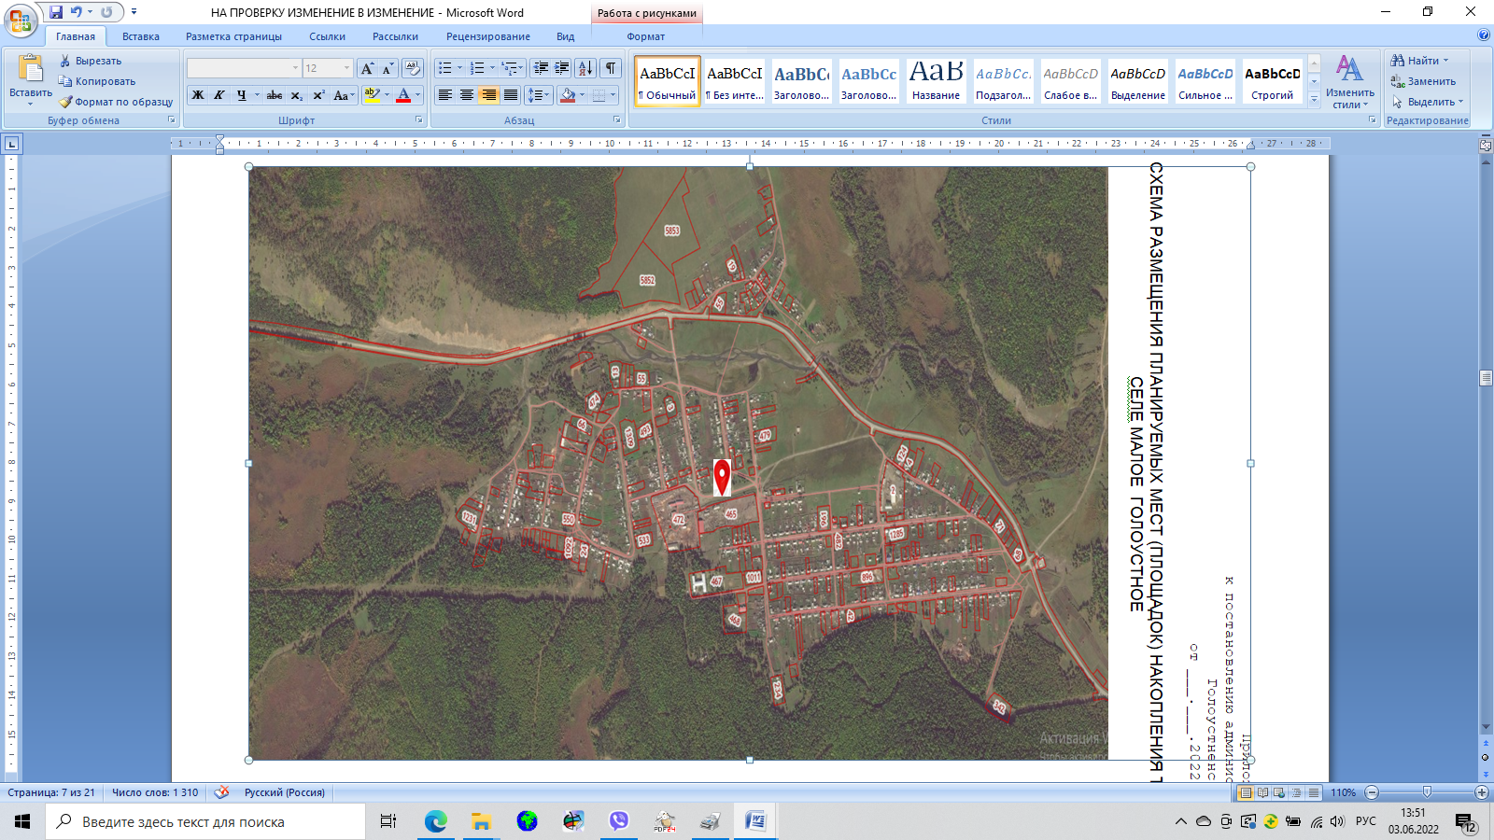

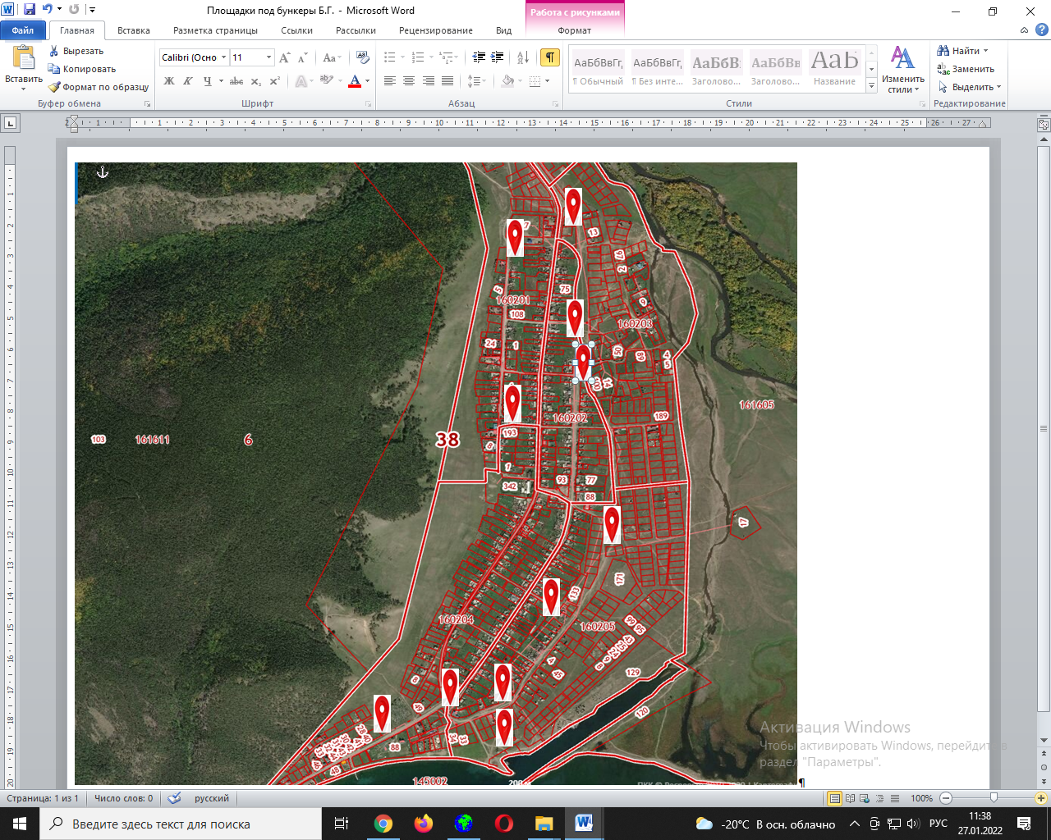

СХЕМА РАЗМЕЩЕНИЯ ПЛАНИРУЕМЫХ МЕСТ (ПЛОЩАДОК) НАКОПЛЕНИЯ ТКО В ПОСЕЛКЕ БОЛЬШОЕ ГОЛОУСТНОЕ

С. Малое Голоустное, недалеко от жилого дома, расположенного по адресу ул. Горького, д. 15 (38:06:160102:1103)

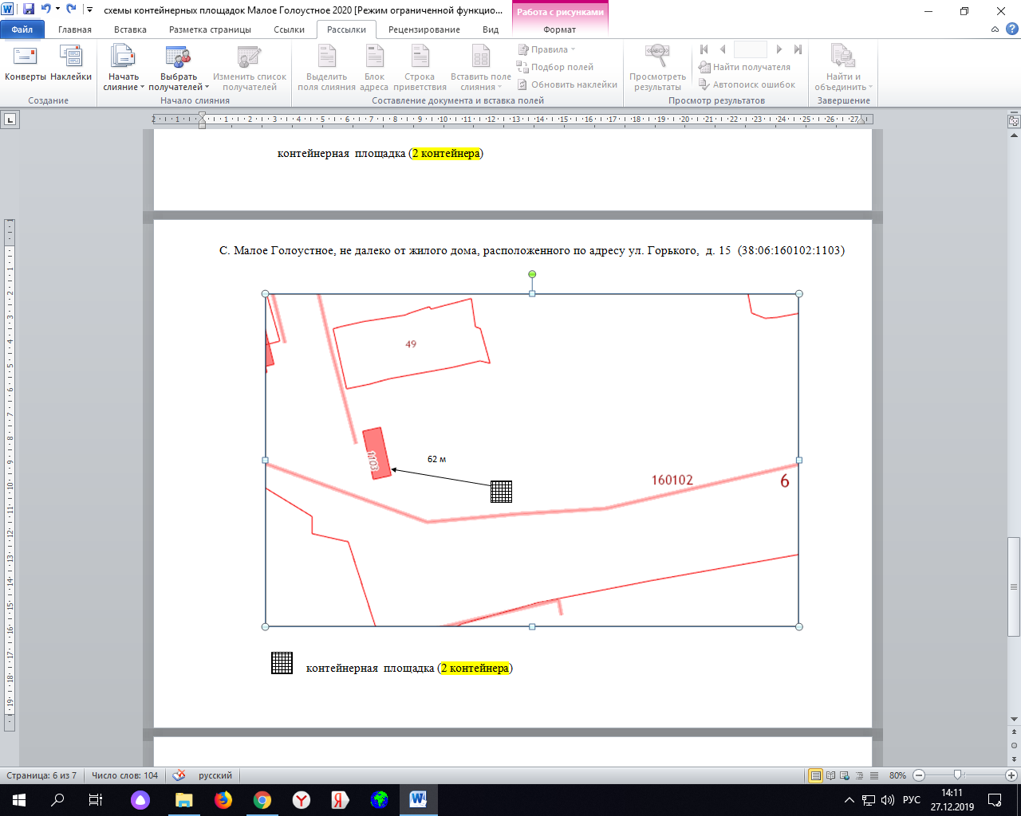

контейнерная площадка

П. Большое Голоустное, через дорогу от земельного участка по ул. Свердлова, 2Б (38:06:160201:234)

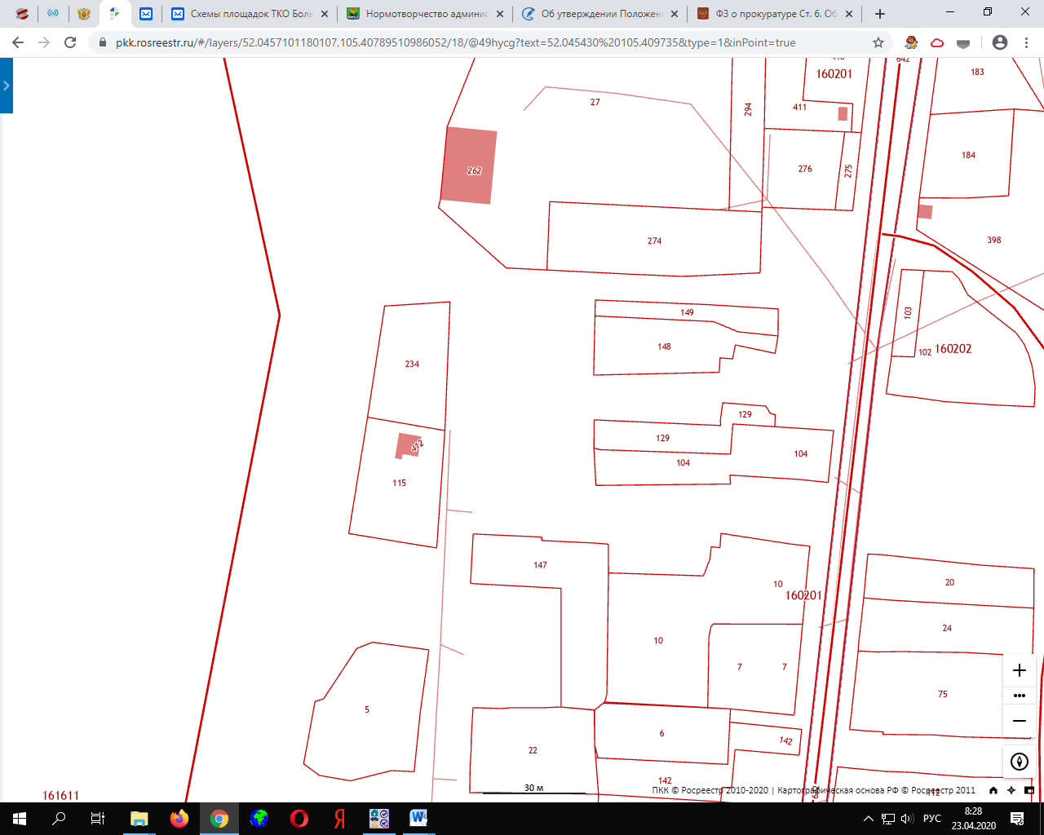

25 м

21 м

20 м

контейнерная площадка

38:06:160201:234 – пустой участок под ИЖС.

38:06:160201:148 - для ведения личного подсобного хозяйства.

38:06:160201:27 - для размещения промышленных объектов.

п. Большое Голоустное, около земельного участка по ул. Свердлова, 27-б (38:06:160201:128).

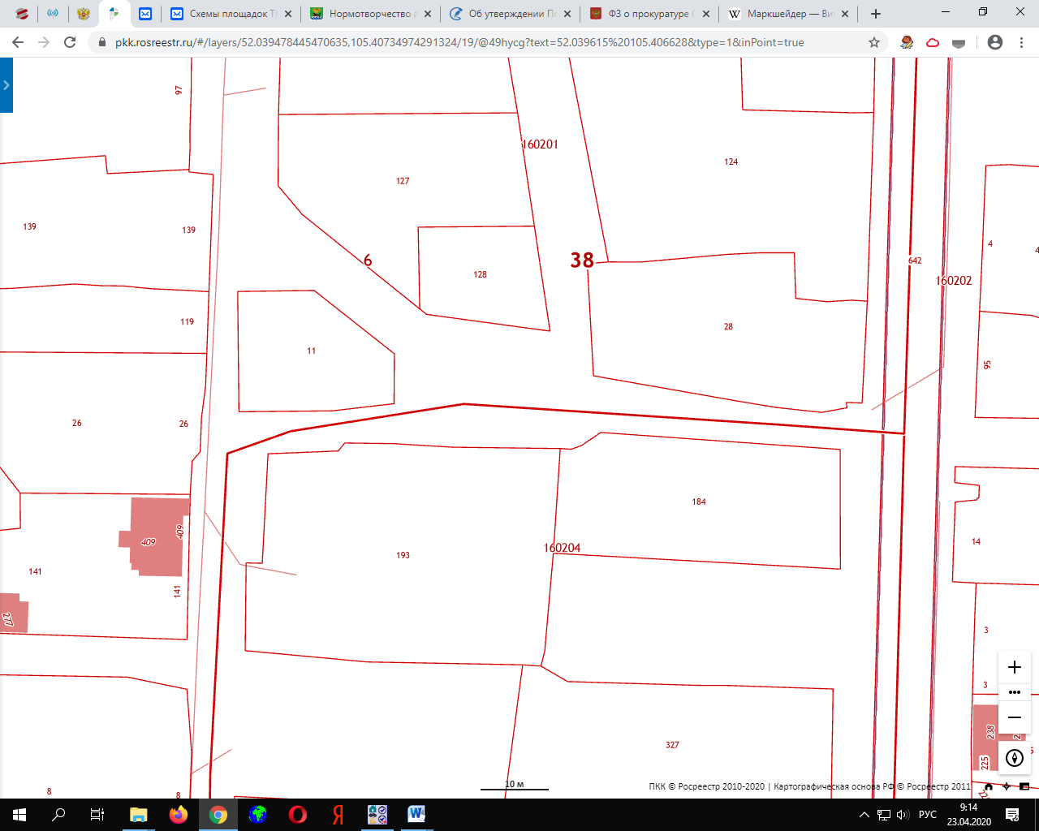

25 м

24 м

24 м

22 м

контейнерная площадка

38:06:160201:11 - для индивидуальной жилой застройки.

38:06:160204:193 - для ведения личного подсобного хозяйства.

38:06:160201:128 - для ведения личного подсобного хозяйства.

38:06:160201:28 - для индивидуальной жилой застройки.

п. Большое Голоустное, около земельного участка по улице Кирова, 1-1 (38:06:160202:102).

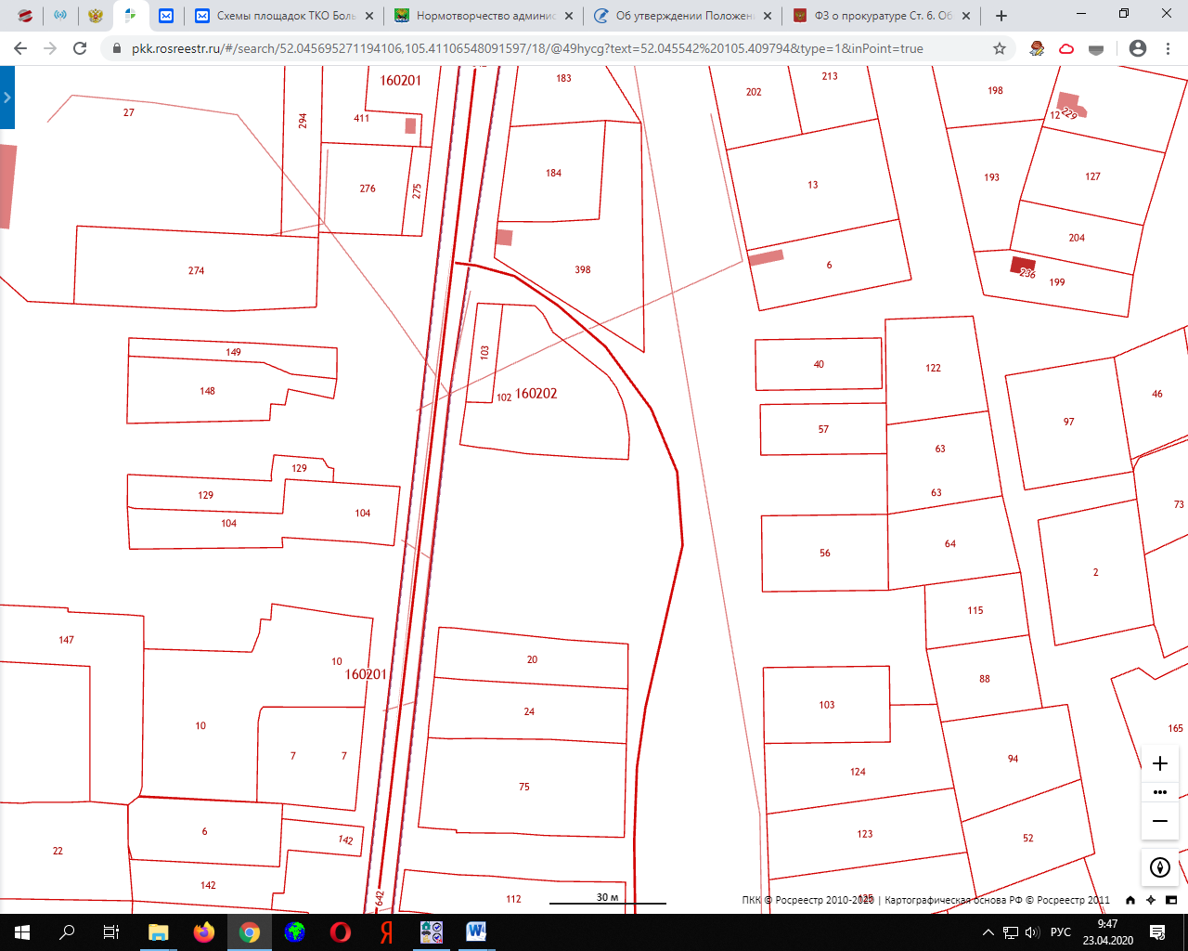

27 м

26 м

контейнерная площадка

38:06:160202:102 - для ведения личного подсобного хозяйства.

38:06:160203:57 - для индивидуальной жилой застройки.

п. Большое Голоустное, около земельного участка по ул. Кирова, 15-2 (38:06:160202:12).

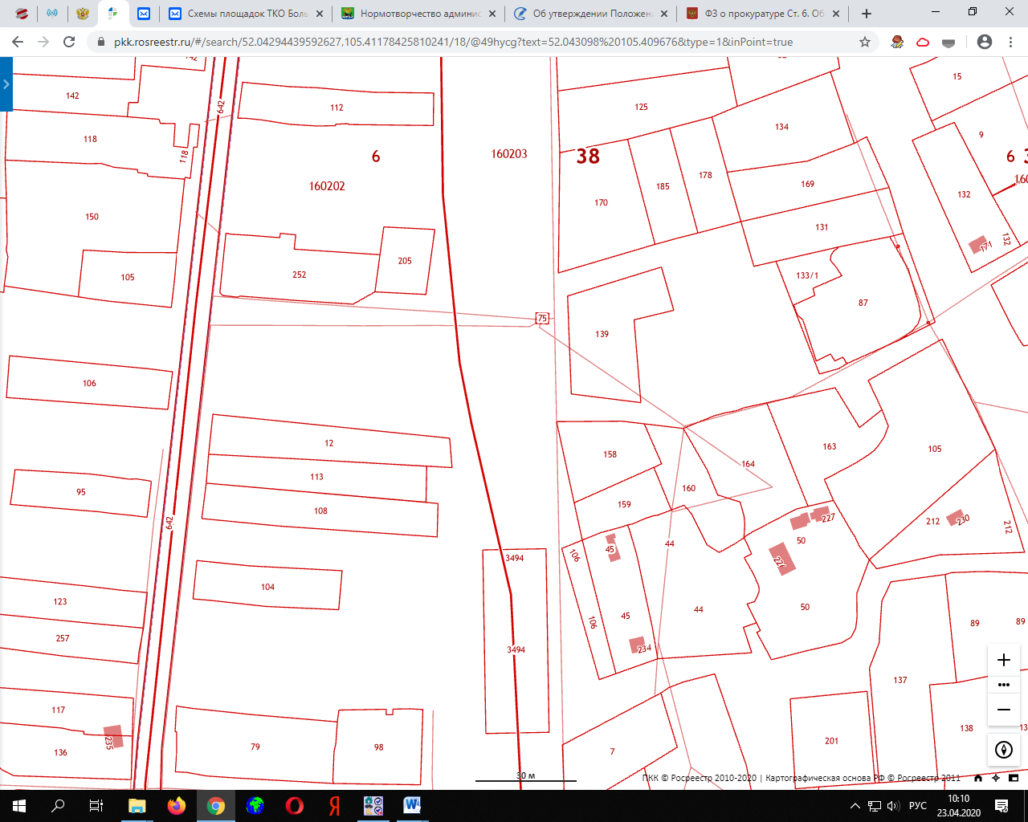

36 м

27 м

контейнерная площадка

38:06:160202:12 - для индивидуальной жилой застройки.

38:06:160203:139 - для ведения личного подсобного хозяйства.

п. Большое Голоустное, около земельного участка по ул. Байкальская. 1-В (38:06:160202:105).

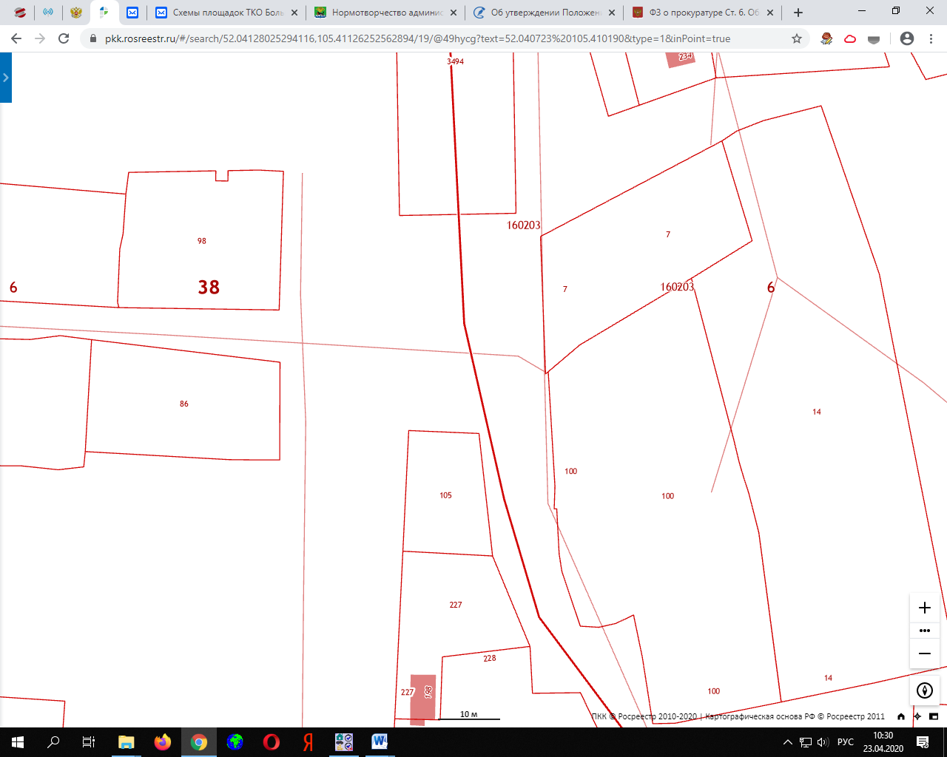

34 м

29 м

21 м

контейнерная площадка

38:06:160202:105 - для индивидуального жилищного строительства.

38:06:000000:3494 - для размещения объектов, характерных для населенных пунктов.

38:06:160203:7 - для индивидуальной жилой застройки.

п. Большое Голоустное, около земельного участка по ул. Байкальская, 43 Б (38:06:160205:386).

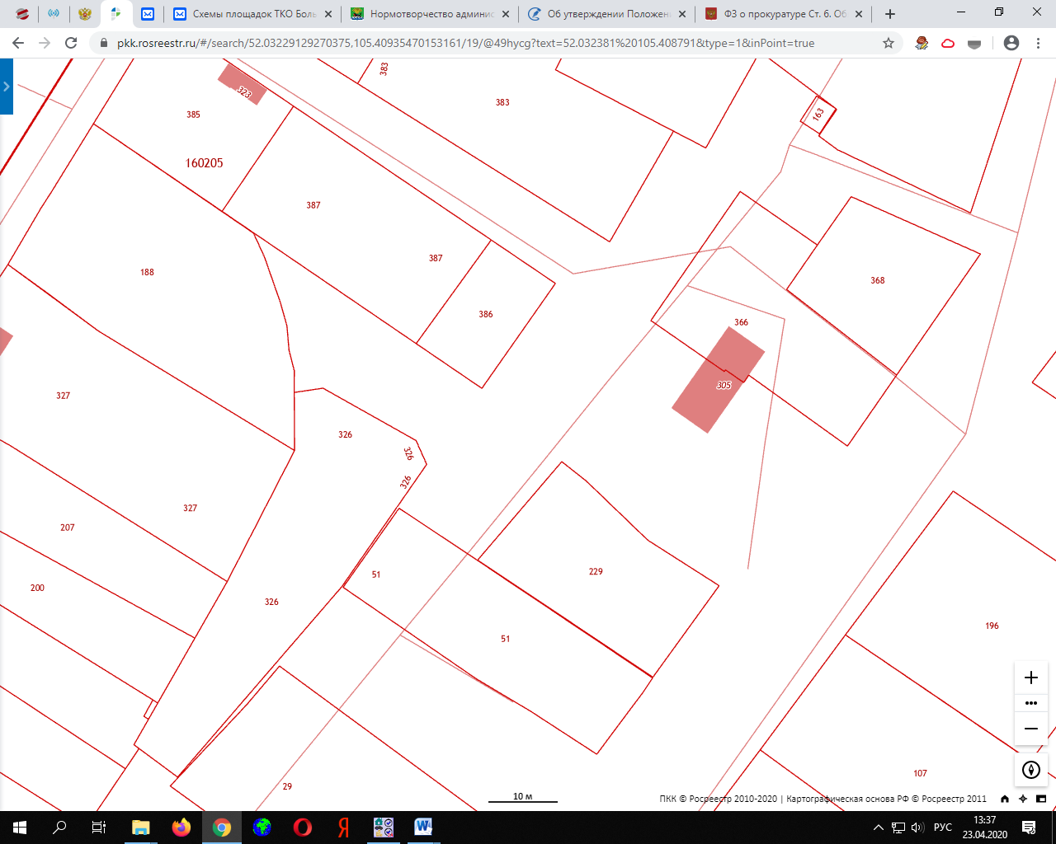

22 м

20 м

20 м

контейнерная площадка

38:06:160205:386 - для ведения личного подсобного хозяйства.

38:06:160205:229 - для индивидуальной жилой застройки.

38:06:160205:366 - для ведения личного подсобного хозяйства.

П. Большое Голоустное, около земельного участка по ул. Новая, 16 Б (38:06:160205:239).

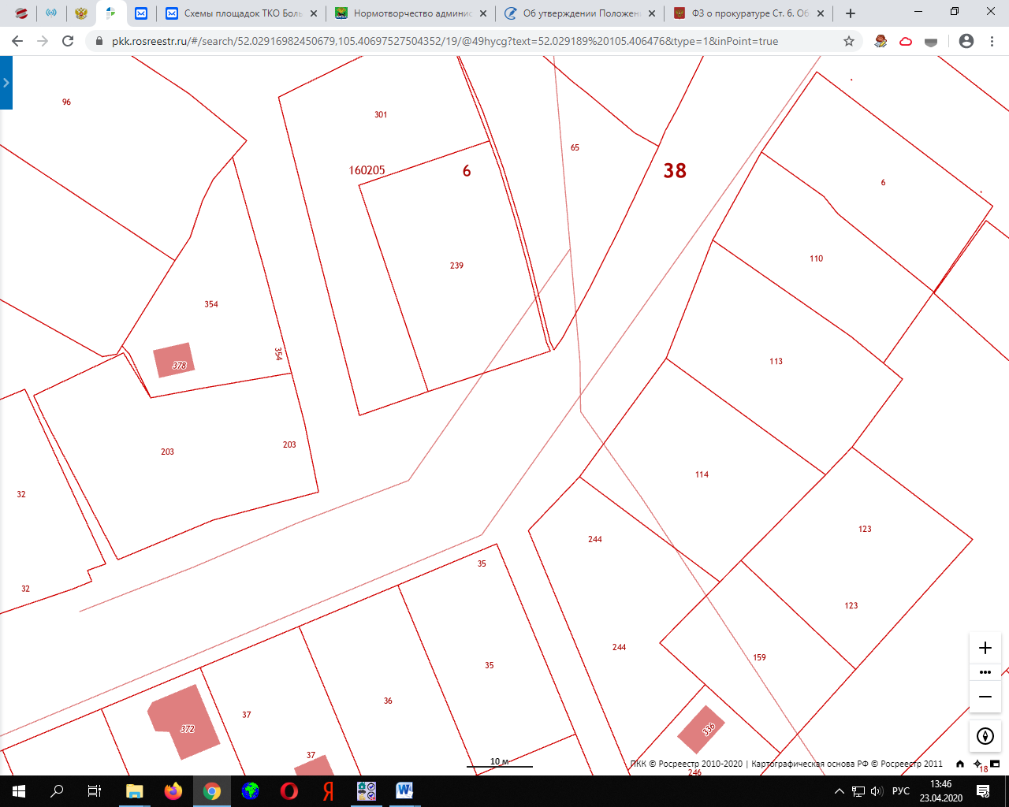

23 м

22 м

20 м

контейнерная площадка

38:06:160205:239 - для индивидуальной жилой застройки.

38:06:160205:244 - для ведения гражданами садоводства и огородничества.

38:06:160205:35 – пустой участок под ИЖС.

П. Большое Голоустное, около земельного участка по ул. Байкальская, 73 (38:06:160205:92).

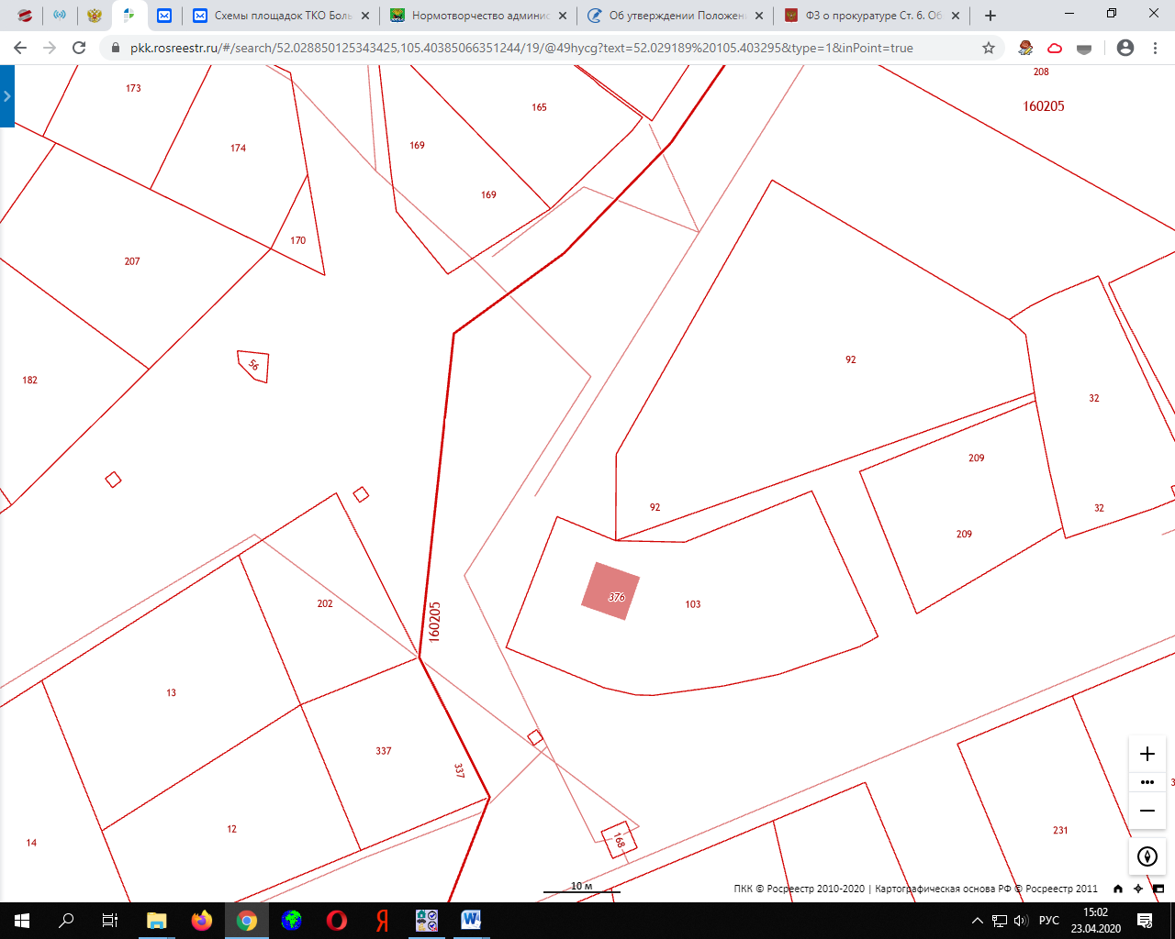

28 м

25 м

25 м

контейнерная площадка

38:06:160205:92 - для индивидуальной жилой застройки.

38:06:160205:103 - для индивидуальной жилой застройки.

38:06:160204:169 - для индивидуальной жилой застройки.

п. Большое Голоустное, около участка по ул. Береговая, 1Б/1(38:06:160205:373).

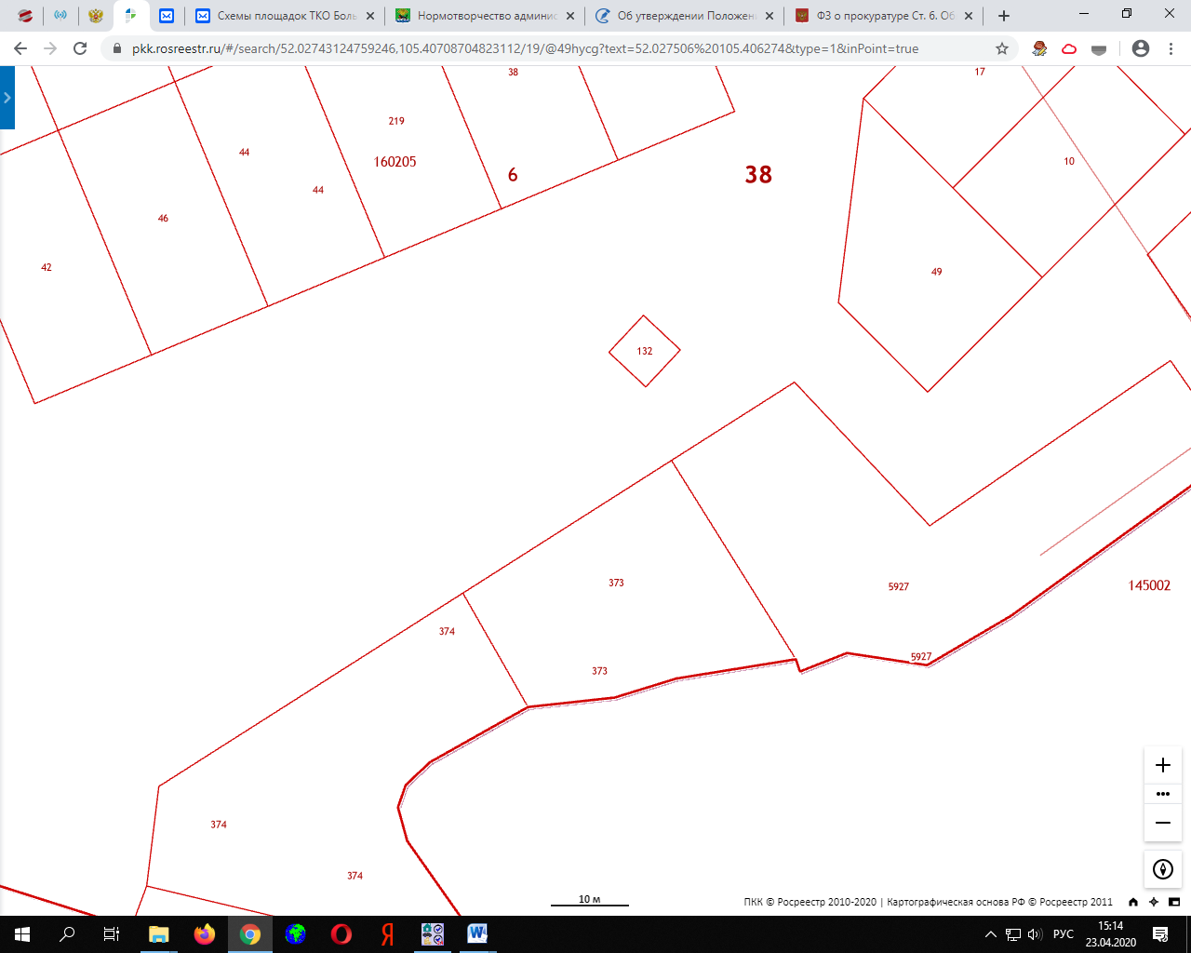

24 м

25 м



контейнерная площадка

38:06:160205:373 - для размещения морских и речных портов, причалов, пристаней.

38:06:160205:132 - для размещения объектов связи, радиовещания, телевидения, информатики.

п. Большое Голоустное, около земельного участка по ул. Кирова, 118-в (38:06:160204:168).

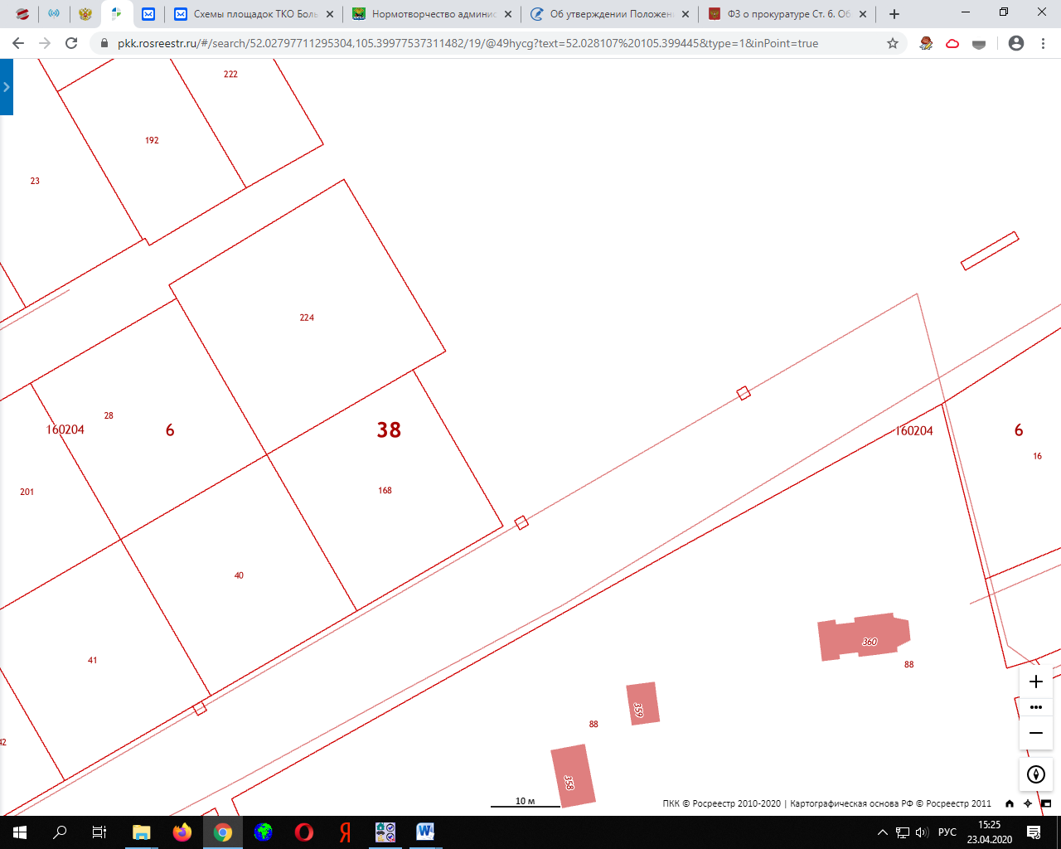

35 м

27 м

25 м



контейнерная площадка

38:06:160204:168 - для индивидуальной жилой застройки.

38:06:160204:224 - для ведения гражданами садоводства и огородничества.

38:06:160204:88 - под иными объектами специального назначения.

П. Большое Голоустное, недалеко от земельного участка по ул. Галазия, 2 (38:06:160205:55)

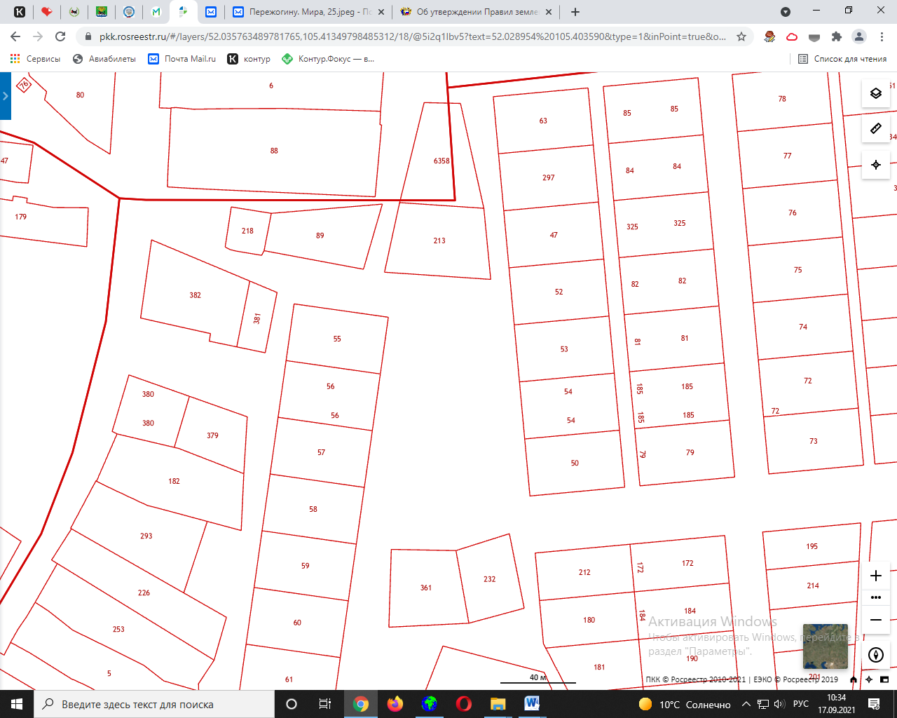

106м

38м

37м

31м



контейнерная площадка

38:06:160205:213– пустой участок под ИЖС.

38:06:160205:53- для ведения личного подсобного хозяйства.

38:06:160205:232- пустой участок под ИЖС.